Pastorale della famiglia Chiesa di Rieti
Lettera guida per sposi e fidanzati – San Valentino 2021
L’AmoRe in sillabe : “ La Ricchezza l’uno per l’altro”

Carissimo amore mio,
Ho iniziato ad amarti quel giorno in cui…
La tenerezza……………… delle sensazioni di quei primi giorni…
avvolti da qualcosa di magico difficilmente descrivibile a parole…

La mia, la nostra ricchezza è……….

Ti amo, ……………., per le lacrime che mi hai asciugato con i tuoi baci e le tue carezze in quel momento in cui …
Ti amo, perché mi hai liberato dall’oscurità che avvolgeva e soffocava i miei pensieri quando…
Ti amo perché hai messo le ali alle mie speranze, ai miei sogni. Mi ricordo…
Mi hai aiutato e mi aiuti a saper meglio discernere i valori veri come …

Ti ringrazio…
Per la cura, l’accudimento, la tenerezza che hai con i nostri figli…
Per la pazienza e la serenità che sai riportare quando …
Ti ringrazio per come mi sai perdonare quando…
Anche i disguidi e i litigi sono una ricchezza quando…
Grazie perché quando sai guardare con indulgenza alle mie debolezze…
mi aiuti a diventare migliore…

Ti apprezzo per gli slanci improvvisi di affetto, di dolcezza con cui mi sorprendi quando…
Mi sorprendi per come sai riaccendere quella fiamma attraverso…
Ti amo perché in te ho trovato la mia casa e la nostra famiglia …
Ti amo per la dolcezza del nostro tenerci per mano e per …

La ricchezza che siamo la condividiamo con…
Quando ci guardiamo negli occhi mi trasmetti…
Ti amo perché è bello vederti ridere quando…
Mi sorprende la forza della preghiera che ci aiuta quando …
Ci sorprendiamo quando gli altri ci dicono che …

Voglio salutarti con una frase di Frida Kahlo
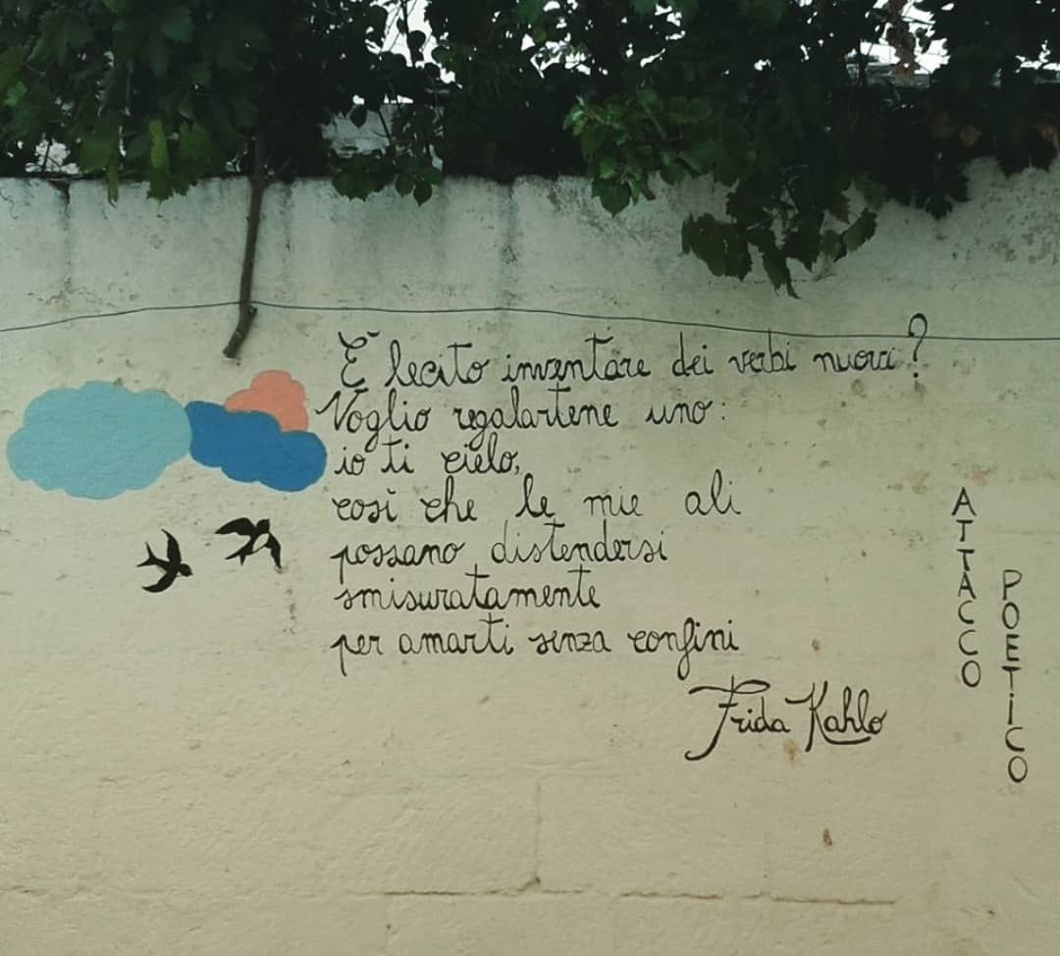

Se volete mettervi in gioco...dedicatevi un po’ di tempo… scrivetevi una lettera d’amore sulla ricchezza che siete l’uno per l’altro. Buona esperienza/

